Мастер – класс для родителей детей подготовительной группы: "Нейроигры – ключ к гармоничному развитию ребенка"
Цель:
Повышение уровня компетентности родителей в использовании нейроигр и упражнений, которые можно легко применять в домашних условиях.
Задачи:
- познакомить родителей с нейроиграми, способствующими развитию когнитивных и двигательных навыков ребенка;
- мотивировать родителей к регулярному использованию нейроигр для всестороннего развития ребенка, в том числе с использованием подручных материалов;
- укрепить взаимодействие между семьей и детским садом в вопросах развития способностей детей.
Планируемый результат:
Родители заинтересуются применением нейроигр в повседневной жизни и будут использовать их для развития межполушарного взаимодействия у детей в игровой форме.
Участники:
Воспитатель и родители.
План проведения мастер-класса:
1.Вводная часть – приветствие, вступительное слово.
2.Основная часть –практические нейроигры.
3. Заключительная часть – подведение итогов, вручение буклетов, рефлексия.
Ход мероприятия:
1.Вступительное слово.
Добрый вечер, уважаемые родители! Сегодня мы поговорим о захватывающем мире нейроигр для дошкольников. Вы когда-нибудь задумывались, как помочь вашему ребенку развить свой мозг наиболее эффективным и увлекательным способом? Нейроигры — это ключ к раскрытию потенциала вашего ребёнка.
Что такое нейроигры и почему они важны? Наш мозг состоит из двух полушарий: левого и правого. Каждое из них отвечает за свои функции. Левое полушарие отвечает за логику, речь и правила, а правое — за эмоции, творчество и ритм.
Когда полушария работают слаженно, ребёнку легче говорить, запоминать информацию и контролировать своё поведение.
Межполушарное взаимодествие — это особый механизм объединяющий левое и правое полушарие в единую систему. Развитие межполушарных связей в основном строится на упражнениях и играх. Одним из вариантов межполушарного взаимодействия — это работа двумя руками одновременно, в процессе чего активизируются оба полушария, и формируется сразу несколько навыков : согласованность движений рук и движений глаз, а если мы параллельно отрабатываем и правильное произношение звука — то еще и согласованность языка. И здесь на помощь приходят Нейроигры.
Нейроигры — это специально разработанные упражнения, которые способствуют развитию межполушарного взаимодействия головного мозга. Они помогают улучшить память, внимание, мышление и координацию движений у детей дошкольного возраста. Главная цель нейроигр — развивать высшие психические процессы и стимулировать синхронизацию работы полушарий головного мозга.
Уважаемые родители, предлагаю вам сейчас поиграть и выполнить гимнастику для ума. Предлагаю небольшой тест.
Взгляните на картинку: вам надо не читать слова, написанные на ней, а назвать цвета, которыми они написаны. И делать это надо как можно быстрее!
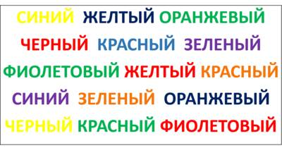
Путаетесь? — Это объясняется конфликтом левого и правого полушарий: левое стремится прочитать слово, а правое - назвать цвет, которым оно написано.

А вам интересно узнать, какое у вас ведущее полушарие?
Для этого я предлагаю вам пройти 3 легких теста:

Предлагают вам сцепить (сплетем) руки в замок, посмотреть большой палец
какой из рук оказался сверху. Если сверху оказался палец левой руки, то следует запомнить букву Л, если правой, то П;

Давайте представим себя, что мы целимся в мишень. Прицелились? Какой
глаз вы закрыли? И соответственно, если при закрытом левом глазе запоминаем букву Л,
если при закрытом правом глазе, то букву П;

Теперь предлагаю вам сложить руки на груди, так называемой позе
«Наполеона». Какая же рука оказалась сверху? Запоминаем!

Поаплодируйте друг другу. Вы молодцы. Но какая, же рука
была активнее? И, что же в итоги у нас получилось? Если больше букв П, то правое полушарие более развито, если Л, то левое.
Ну, а для того, чтобы наши полушария работали в полном объеме, предлагаю вам поиграть в нейроигры.

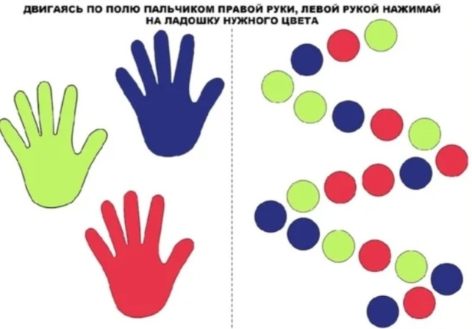
Задание 1. «Открываем кодовый замок». Итак, представьте, раннее утро, вам необходимо попасть на своё рабочее место шифровальщика. Для этого необходимо открыть кодовый замок на двери вашего кабинета. Двигаемся по полю кнопочек, пальцем правой руки, левой рукой нажимайте на ладошку нужного цвета.
Воспитатели выполняют задание в течение 1-2 минут.
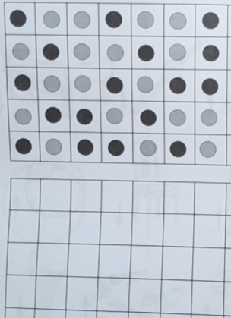

Задание 2. «Перешифруй таблицу». Приступим к работе. Необходимо перешифровать знаки: заменить кружки в таблице, на стрелки в соответствующих клетках пустой таблицы. Нарисовать стрелку вверх вместо синего кружка, стрелку вниз вместо красного кружка.
Педагоги выполняют задание – 3-4 минуты.
Задание 3. «Установи закономерность». Уважаемые шифровальщики из Центра вам передали эти карточки. Необходимо подумать, как могут чередоваться карточки и выложить закономерный ряд. А теперь нужно передать это зашифрованное сообщение азбукой Морзе. Картинка зелёного(жёлтого) цвета – это удар по столу кулаком, а картинка красного – ладонью.

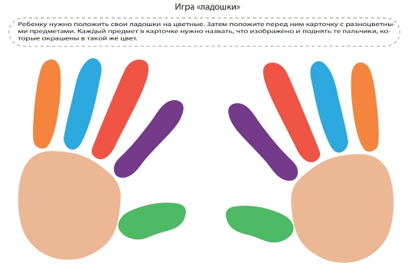
Задание 4 Игра «Ладошки»
Ребенку нужно положить свои ладошки на цветные. Затем он смотрит на карточку с разноцветными предметами. Каждый предмет в карточке нужно назвать и поднять те пальчики, которые окрашены в тот же цвет.

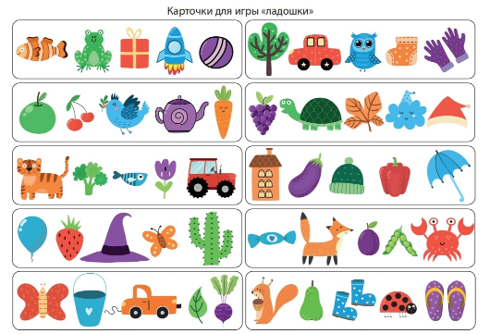

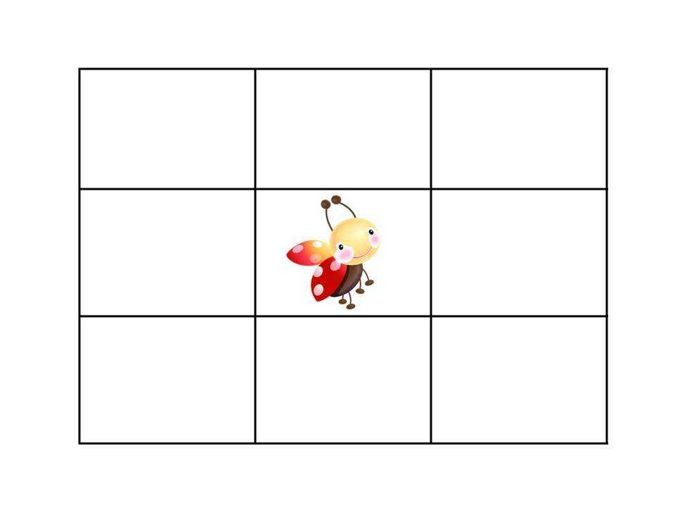
Задание 5 «Поймай муху»
Ребёнок ставит «муху» в центральную клетку поля. Педагог или дети дают команды: «муха летит вверх на одну клетку!», «муха летит вниз на одну клетку!», «муха летит вправо на одну клетку!» или «муха летит влево на одну клетку!». «Муха» перемещается в соответствии с командами.
· Если «муха» оказывается на краю поля, ребёнок должен быстро хлопнуть в ладоши, чтобы «поймать» её. Если он хлопнул вовремя, «муха» попадает в банку, и ребёнку засчитывается очко. Если ребёнок не успевает хлопнуть или указывает неправильное направление, «муха» улетает через окно.

Задание 6 Игра «Колпак мой треугольный»
Цель: развивать концентрацию внимания и двигательного контроля; снятие импульсивности.
Задание: «Участники, сидя в кругу, по очереди, начиная с ведущего, произносят по одному слову из стишка:
«Колпак мой треугольный, треугольный мой колпак.
А если не треугольный, то это не мой колпак».
Затем фраза повторяется, но участники, которым выпадает говорить слово «колпак», заменяют его жестом (легкий хлопок ладошкой по голове).
Затем фраза повторяется еще раз, но при этом на жесты заменяются два слова: слово «колпак» (легкий хлопок ладошкой по голове) и «мой» (показать рукой на себя).
При повторении фразы в третий раз, заменяются на жесты три слова: «колпак», «мой» и «треугольный» (изображение треугольника руками).

Заключение.
Вот такие нехитрые игры помогут вашему ребенку в полноценном развитии.
СПАСИБО, Вам за участие в мастер-классе, приходите к нам на другие мастер-классы!
Будем рады видеть вас!

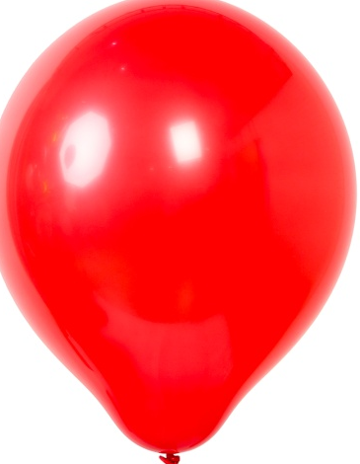 | 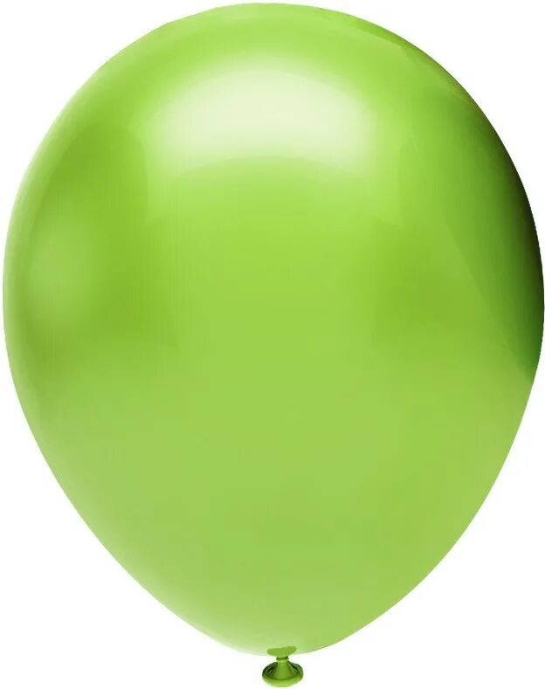

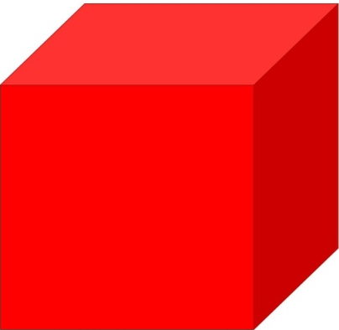 | 